Trường ĐH Công Nghệ Sài Gòn

**KHOA CÔNG NGHỆ THÔNG TIN**

**TRIỂN KHAI HỆ THỐNG THÔNG TIN**

**ĐỒ ÁN GIỮA KỲ**

*GVHD: ThS Lê Thị Mỹ Dung*

Sinh viên thực hiện :

DH51700402 – Trần Quốc Hùng – D17_TH01

TPHCM – Năm 2021

**Xây dựng một module đơn giản có thể tích hợp vào OpenERP để quản lý việc đăng ký học phần của sinh viên:**

1. Module có thể cài đặt được trong OpenERP 7.0**.**

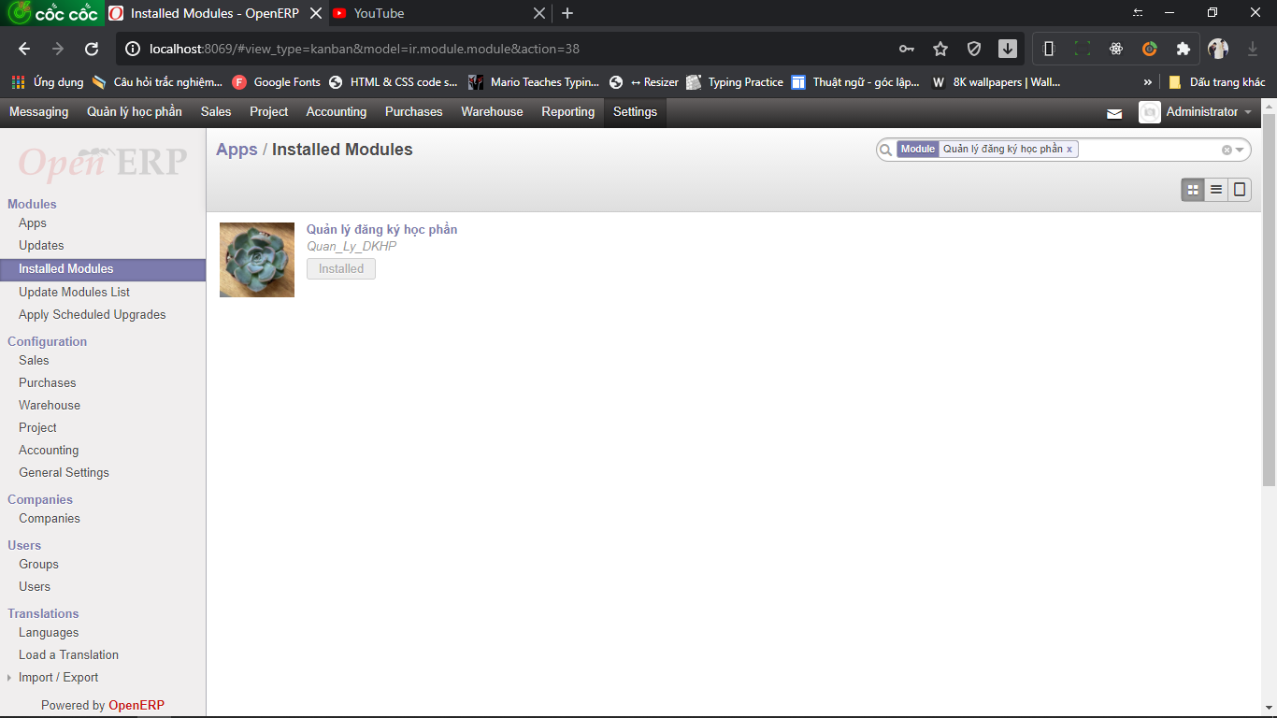

Hình 1. Module Quản lý đăng ký học phần trong OpenERP.

**IMG:**

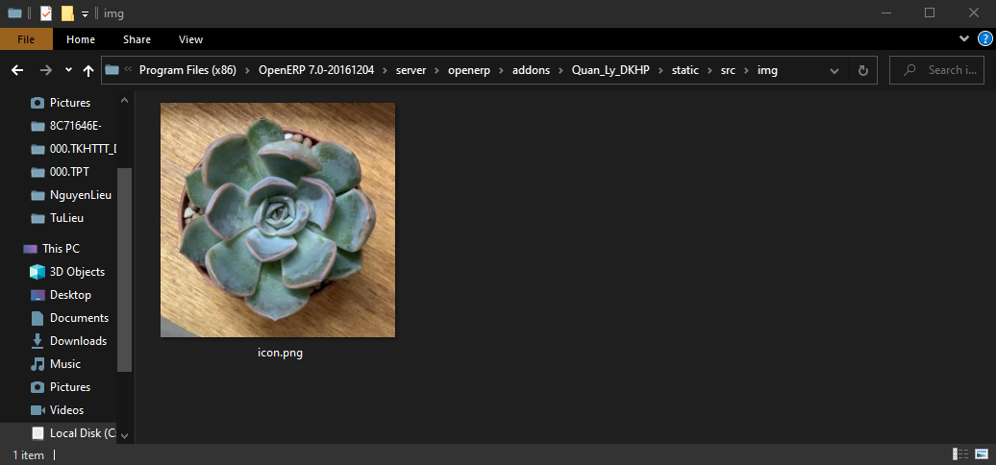

**CODE chuẩn bị:**

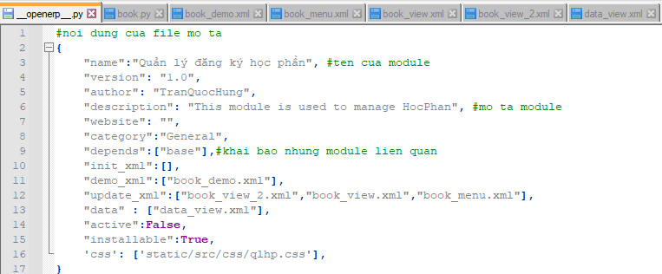

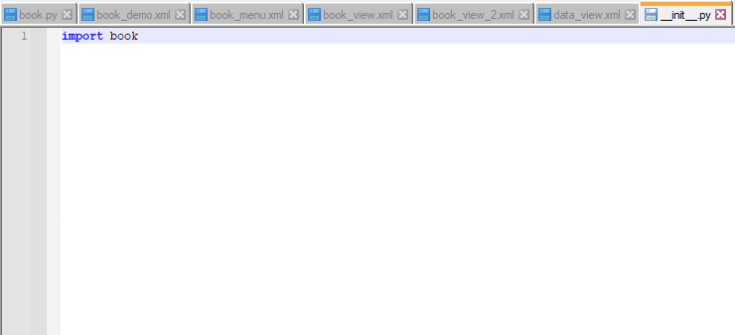

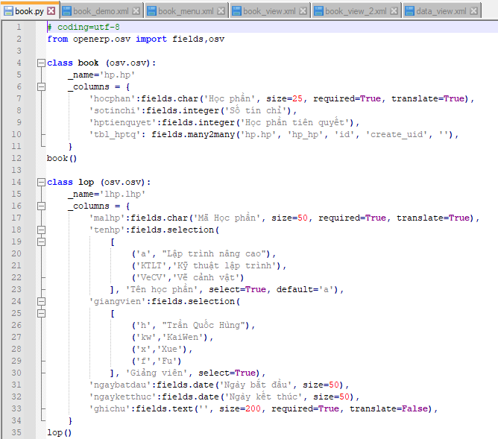

1. **Xây dựng chức năng *quản lý danh mục học phần***
   1. Tạo học phần mới ở dạng form_view

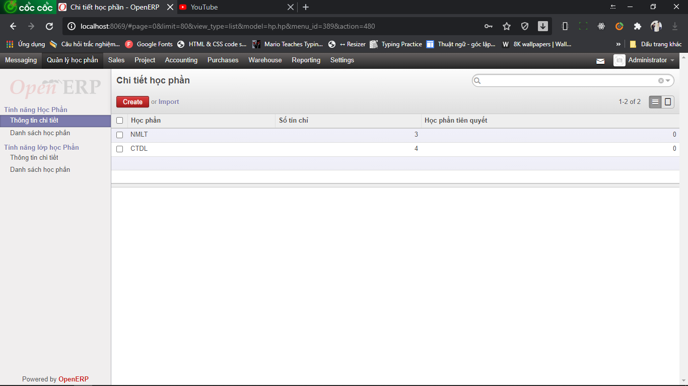

Hình 2.1. View quản lý danh mục học phần.

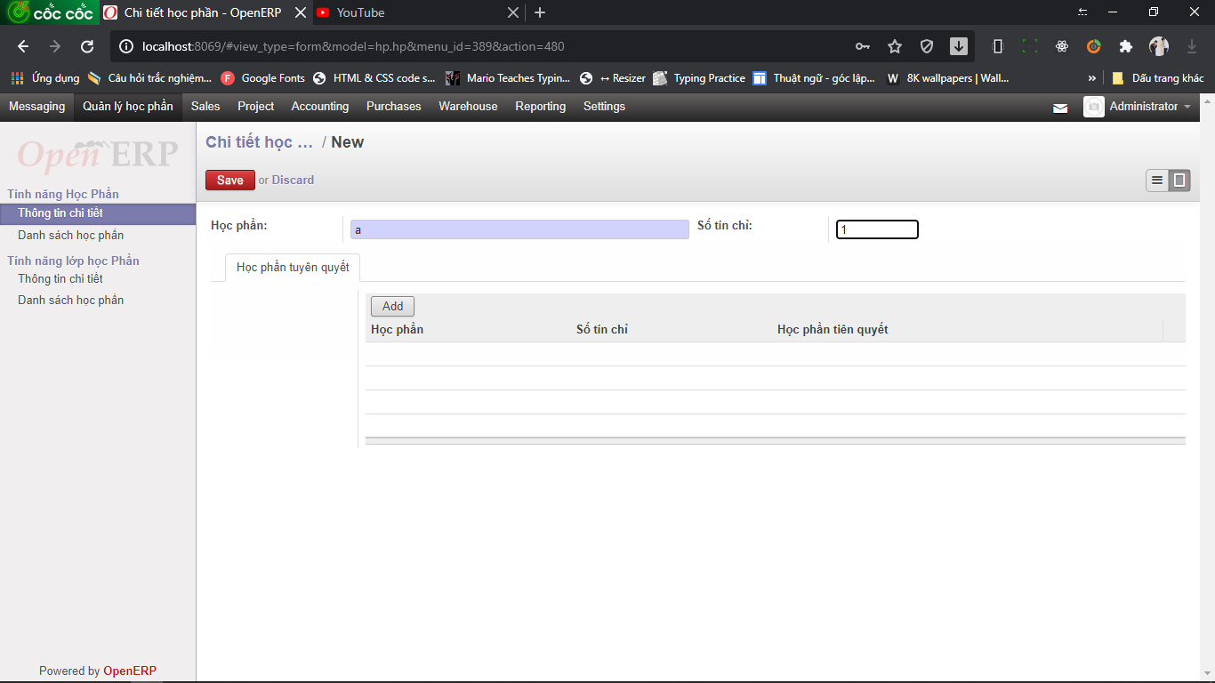

Hình 2.2. Form quản lý danh mục học phần.

**CODE Menu tổng:**

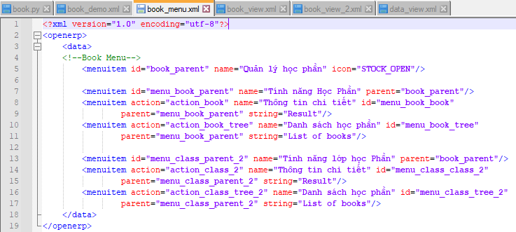

**CODE form, tree:**

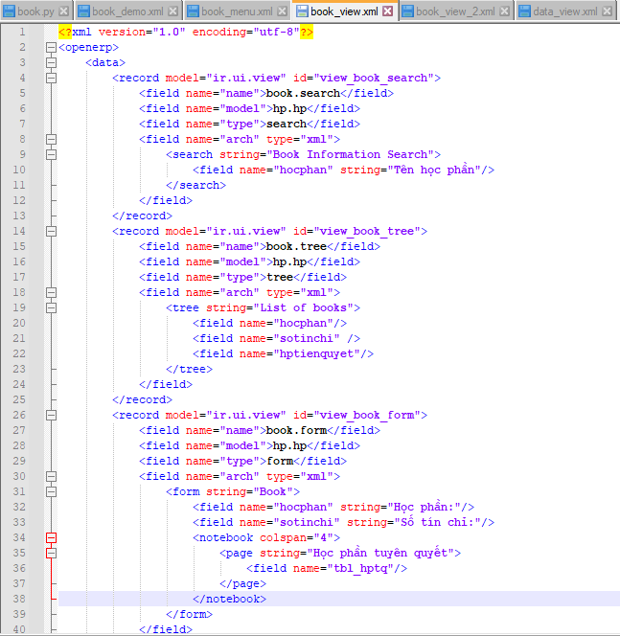

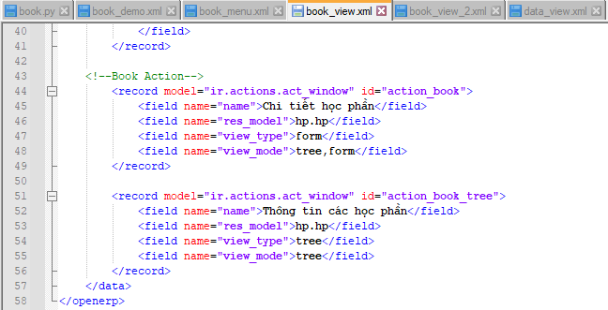

* 1. Xem danh sách các học phần dưới dạng tree_view

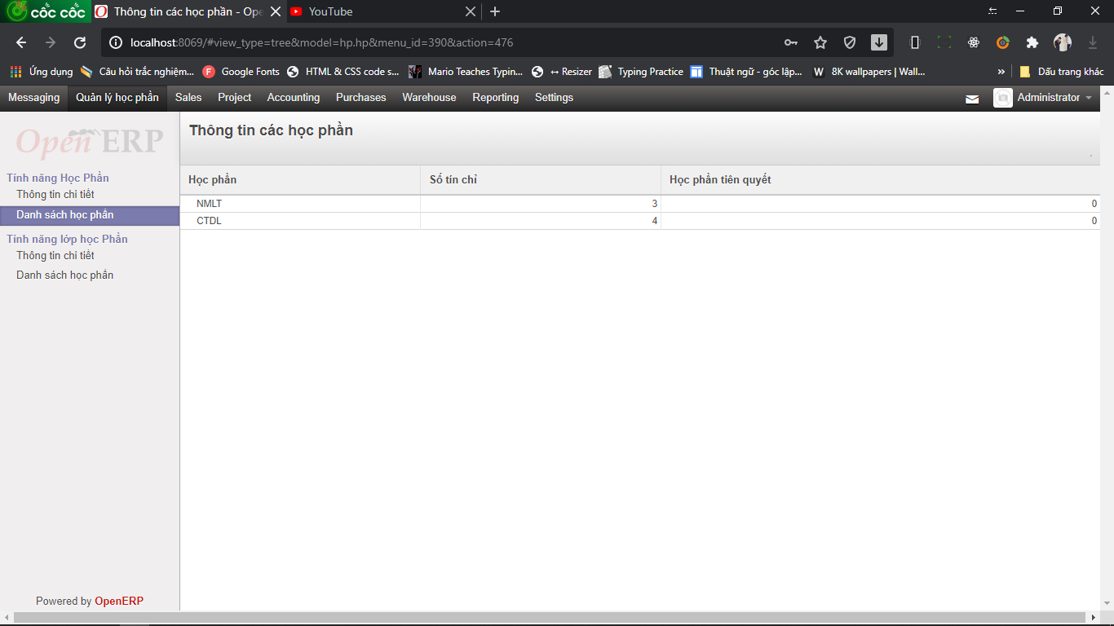

Hình 2.2. Danh sách các học phần.

**CODE:**

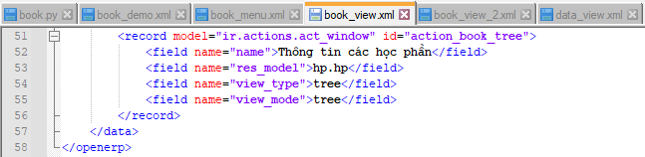

**CODE data:**

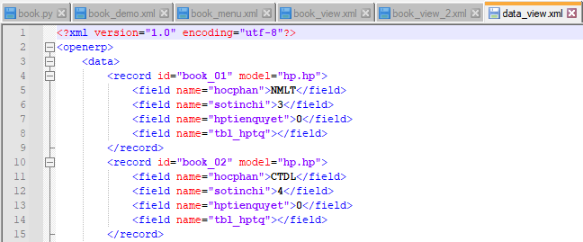

1. **Xây dựng chức năng *quản lý lớp học phần***
   1. Tạo lớp học phần mới ở dạng form_view

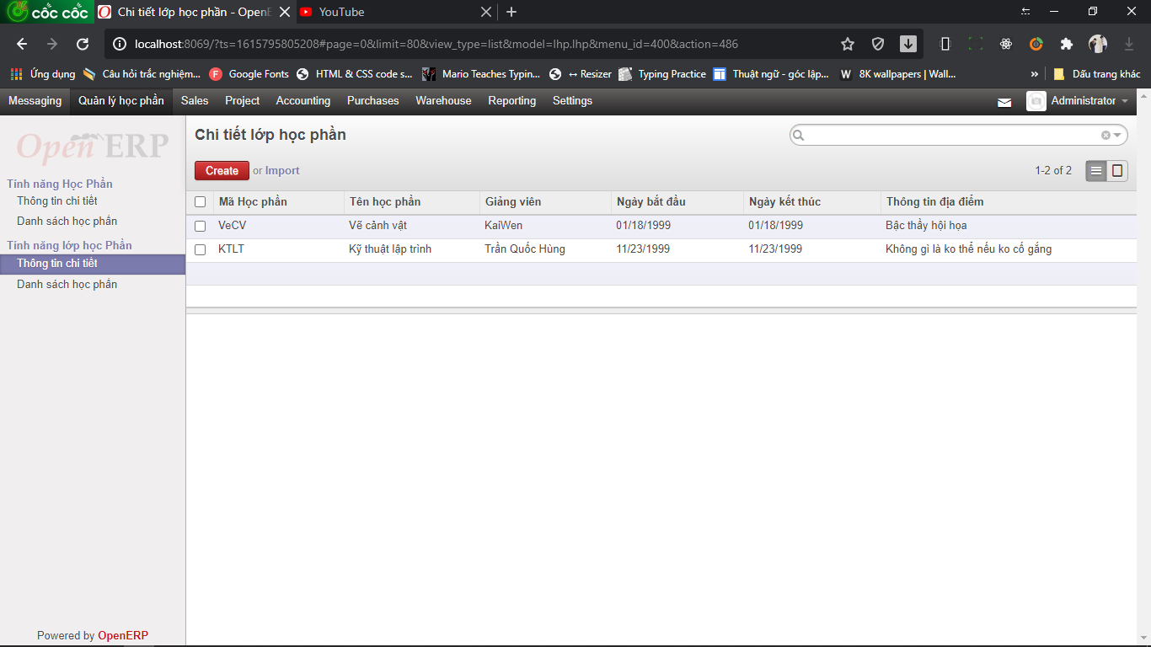

Hình 3.1. View quản lý danh mục lớp học phần.

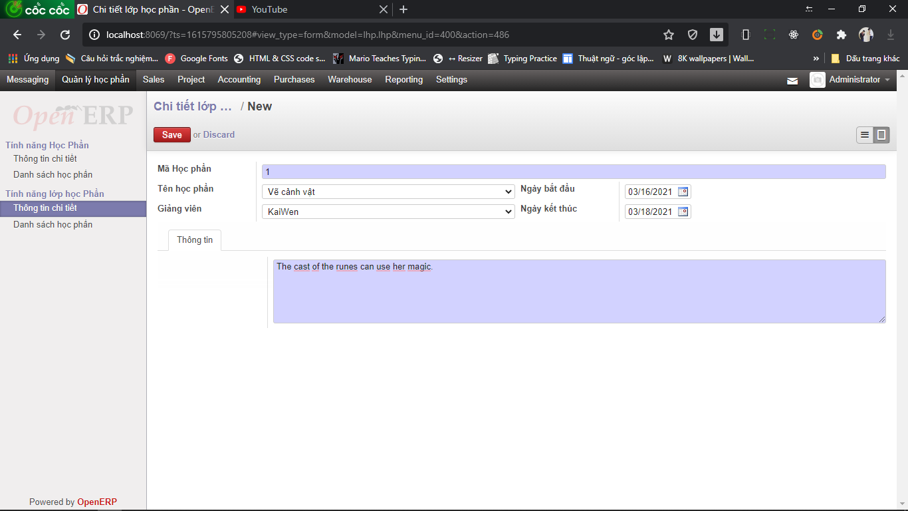

Hình 3.2. Form quản lý danh mục lớp học phần.

**CODE:**

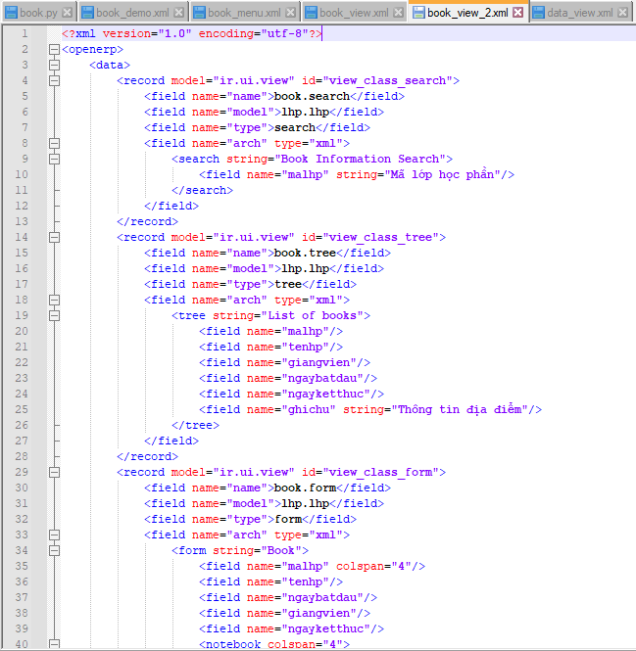

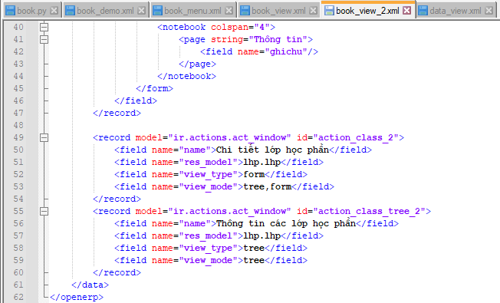

* 1. Xem danh sách các lớp học phần dưới dạng tree_view

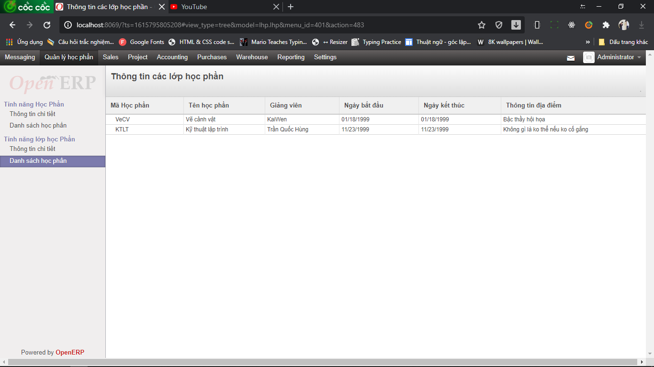

Hình 3.2. Danh sách các lớp học phần.

**CODE:**

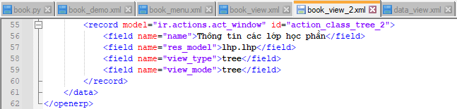

**CODE data:**

